NOTA DE PRENSA

“Más reos serán llevados a El Pozo, cueste lo que cueste”, anuncia presidente Hernández
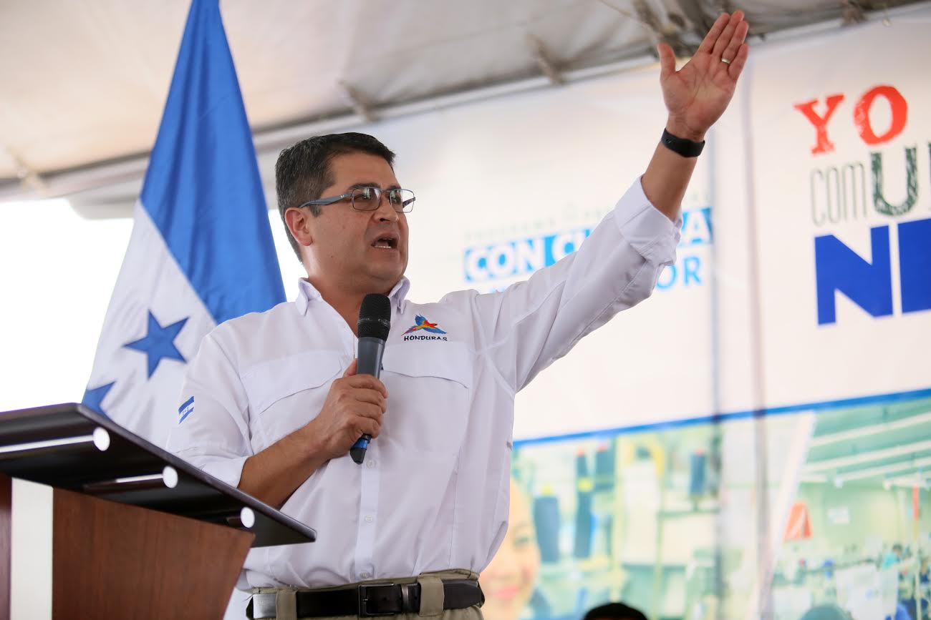
- Recalca que las víctimas y sus familias también tienen derechos humanos.
- Hernández subraya que no se retrocederá un solo milímetro en esas tareas de seguridad.
- Destaca resultados de la Operación Avalancha I y II y afirma que se trabajará con mayor intensidad.

San Pedro Sula, 24 de octubre. Con el objetivo de seguir con las tareas de seguridad del Gobierno y evitar que desde los centros penales se planifiquen actos criminales y de extorsión, el presidente Juan Orlando Hernández, informó hoy que se trabaja en una lista para ubicar a más reos al centro carcelario de máxima seguridad, El Pozo, “cueste lo que cueste”.
El mandatario detalló que “hoy se ha estado ya depurando una lista y ubicando a personas que en las próximas horas estarán siendo trasladados a este centro carcelario que se llama El Pozo”, ubicado en Ilama (Santa Bárbara).
“Más reos serán llevados a El Pozo, cueste lo que cueste”, subrayó el titular del Ejecutivo, al tiempo que señaló que “no importa si hay cuestionamientos de parte de líderes de oposición y de derechos humanos a esta medida de seguridad”.
“Hemos decidido llevar a otros reos al presidio de El Pozo”, recalcó el mandatario e insistió en que “no vamos a permitir más atropellos al pueblo hondureño. Las familias de las víctimas también tienen derechos humanos”.
“Vamos hasta las últimas consecuencias con estas tareas. No vamos a ceder, pues el pueblo hondureño tiene derecho a vivir en paz y tranquilidad”, remarcó Hernández.
El gobernante reiteró que “soy fiel a mis convicciones y he dicho que el que cometa un acto criminal debe de ir a la cárcel y pagar por sus actos”.

Derechos para las víctimas
El gobernante manifestó que “hemos tenido una campaña muy fuerte, internacional y también con parientes o amigos de estos reclusos, en oposición al traslado de los reos a El Pozo”.
“Yo lo que he dicho y lo voy a sostener: vamos a seguir con estos traslados, pues el pueblo tiene el derecho de ser protegido de quienes desde las cárceles han estado delinquiendo, pensando en que nada ocurre aquí”, acotó.
Hernández indicó que “tienen derecho los reclusos, sí tienen limitados sus derechos. En ese sentido, van a estar aislados, van a estar con todas las condiciones de cualquier cárcel internacional, pero aislados”.
Agregó que esto es debido a que “es necesario que estén aislados por completo. Para nosotros significa que no van a estar delinquiendo desde la cárcel. Esto tiene sentido, no vamos a retroceder un solo milímetro, porque el propósito es cuidar a la gente, al pueblo hondureño, a las víctimas que también tienen derechos”.
Éxitos de Operación Avalancha
Consultado sobre los resultados de la Operación Avalancha I y II, el mandatario destacó que “hay una política del Estado, desde que yo estaba en la presidencia del Congreso (2010-2014); lo dejamos ya plasmado en varias leyes, y es que el aparato de justicia del país debe tener la capacidad de incautar, de quitar los bienes que son producto de la actividad criminal”.
Explicó que estas disposiciones son para desalentar a la estructura criminal que desea seguir delinquiendo.
“Por qué, si no, pueden tener el dinero, pues también pueden tener carros como dice el Ministerio Público, pueden tener haciendas, casas o dinero en el banco. Si el Estado se los va a quitar no tienen razón de seguir obteniendo dinero bajo esa manera que no tienen solo la condición ilícita, sino que perversa al quitarle la vida a miles y miles de familias”, indicó.
“Eso lo empezamos a trabajar y lo vamos a seguir trabajando con mayor intensidad”, recalcó.
Con la Operación Avalancha II, se incautaron la semana pasada 1,559 propiedades a la Mara Salvatrucha (MS) y se capturaron a cabecillas de grupos delictivos.
Los aseguramientos de bienes fueron dirigidos por el Ministerio Público a través de las fiscalías Especiales de Delitos Contra la Vida (FEDCV) y Contra el Crimen Organizado (FESCCO),en coordinación con la Agencia Técnica de Investigación Criminal (ATIC) y la Dirección de Lucha Contra el Narcotráfico (DLCN) con apoyo de la Policía Militar del Orden Público (PMOP).
La Operación Avalancha II ejecutó al menos 60 allanamientos en siete departamentos del país con el fin de asegurar un total de 1,559 propiedades, entre casas, terrenos, sociedades mercantiles y vehículos pertenecientes a ese grupo criminal.
La Operación se llevó a cabo en Tegucigalpa, Danlí (El Paraíso); San Pedro Sula, Choloma, Villanueva y Puerto Cortés (Cortés).
Asimismo, en Siguatepeque y Comayagua (Comayagua); La Ceiba y Tela (Atlántida); El Progreso (Yoro) y Trujillo (Colón).
Como parte del Operativo Avalancha II se capturó al expolicía Héctor Mendoza por tener supuestos vínculos con el asesinato de las fiscales Marlene Banegas y Olga Patricia Eufragio en San Pedro Sula.

